APSTIPRINĀTS
Salacgrīvas novada domes
iepirkuma komisijas
2016.gada 6.jūnija sēdē
Protokols Nr.16

Iepirkuma
„Mēbeļu izgatavošana, piegāde un uzstādīšana Salacgrīvas novada domes struktūrvienībās”
ident.Nr.SND 2016/16

Nolikums

Salacgrīva, 2016

Iepirkums izsludināts, pamatojoties uz Publisko iepirkumu likuma 8.² pantu.

Vispārīga informācija
  - Pasūtītājs – Salacgrīvas novada dome, reģ.Nr.9000059796, Smilšu iela 9, Salacgrīva, LV-4033, tālr.64071973, fakss 64071993, e-pasts dome@salacgriva.lv
  - Kontaktpersona –
Solvita Kukanovska, Salacgrīvas novada domes projektu koordinatore, tālr.64071982
  - Iepirkuma identifikācijas Nr.SND 2016/16
  - CPV kods 39100000-3 – mēbeles

- Informācija par iepirkuma priekšmetu
  - Iepirkuma priekšmets – mēbeļu izgatavošana, piegāde un uzstādīšana Salacgrīvas novada domes struktūrvienībās
  - Paredzamās līguma izpildes vieta –
    - Korģenes bibliotēka, Zītaru iela 2, Korģene
    - Svētciema bibliotēka, Dārza iela 26, Svētciems
    - Salacgrīvas bibliotēka, Sila iela 2, Salacgrīva
    - Ainažu bibliotēka, Parka iela 16, Ainaži
    - Salacgrīvas mūzikas skola, Pērnavas iela 29, Salacgrīva
    - PII „Vilnītis”, Pērnavas iela 29, Salacgrīva
    - Kr.Valdemāra Ainažu pamatskola, Parka iela 12, Ainaži
    - Salacgrīvas novada tūrisma informācijas centrs, Rīgas iela 10a, Salacgrīva
    - Zvejnieku parks, Sporta iela 4, Salacgrīva
  - Paredzamais līguma izpildes laiks – 6 nedēļu laikā pēc līguma noslēgšanas
  - Tehniskā specifikācija 1.pielikumā
  - Visi jautājumi par iepirkuma priekšmetu un piedāvājumu iesniegšanas kārtību adresējami nolikuma 1.2.punktā minētajai kontaktpersonai un nosūtāmi laikus, lai pasūtītājs varētu sniegt atbildi ne vēlāk kā trīs dienas pirms piedāvājumu iesniegšanas termiņa beigām.

- Informācija par piedāvājumu
  - Piedāvājuma iesniegšanas termiņš – 2016.gada 17.jūnijs plkst.12.00
  - Piedāvājuma iesniegšanas vieta – Salacgrīvas novada dome, Smilšu iela 9, Salacgrīva, LV-4033.
  - Piedāvājumi var tikt iesniegti personīgi vai nosūtīti pa pastu. Ja pretendents izvēlas piedāvājumu nosūtīt pa pastu, tad visu atbildību par iespējamu pasta sūtījumu aizkavēšanos vai citiem apstākļiem, kas var traucēt piedāvājuma savlaicīgu nogādāšanu norādītajā adresē, uzņemas pretendents.
  - Piedāvājumi, kas iesniegti pēc piedāvājuma iesniegšanas beigu termiņa – 2016.gada 17.jūnijs plkst.12.00, netiks vērtēti un tiks neatvērtā veidā nosūtīti atpakaļ iesniedzējam.
  - Pretendenti nevar piedāvājumu iesniegt par daļām.
  - Piedāvājuma noformējuma prasības
    - Piedāvājums iesniedzams aizlīmētā aploksnē ar norādi:
Salacgrīvas novada domes iepirkumu komisijai
Piedāvājums iepirkumam
„Mēbeļu izgatavošana, piegāde un uzstādīšana Salacgrīvas novada domes struktūrvienībās”
Identifikācijas Nr.SND 2016/16
Uz aploksnes jānorāda pretendenta nosaukums
    - Piedāvājumam pilnībā jāatbilst tehniskajai specifikācijai (1.pielikums).
    - Piedāvājums jāsagatavo latviešu valodā saskaņā ar pievienoto pieteikuma (2.pielikums) un finanšu piedāvājuma formu (3.pielikums). Pieteikumam jāpievieno nolikuma 5.punktā prasītie dokumenti.
  - Pēc piedāvājumu iesniegšanas termiņa beigām pretendents nevar savu piedāvājumu grozīt.

- Prasības pretendentiem
  - Iepirkumā var piedalīties jebkura fiziska vai juridiska persona, vai personu apvienība, kuras atbilst Nolikumā izvirzītajām prasībām.
  - Pretendents ir reģistrēts Komercreģistrā vai citā reģistrā Latvijā vai ārvalstīs atbilstoši attiecīgās valsts normatīvo aktu prasībām, ja šāda reģistrācija ir nepieciešama.
  - Iepirkuma komisija izslēdz pretendentu no turpmākās dalības iepirkuma procedūrā, kā arī neizskata pretendenta piedāvājumu, ja tiek konstatēti Publisko iepirkumu likuma 8.²panta piektās daļas 1. un 2.punktā minētie apstākļi:
    - Pasludināts pretendenta maksātnespējas process (izņemot gadījumu, kad maksātnespējas procesā tiek piemērota sanācija vai cits līdzīga veida pasākumu kopums, kas vērsts uz parādnieka iespējamā bankrota novēršanu un maksātspējas atjaunošanu), apturēta vai pārtraukta tā saimnieciskā darbība, uzsākta tiesvedība par tā bankrotu vai tas tiek likvidēts;
    - ievērojot Valsts ieņēmumu dienesta publiskās nodokļu parādnieku datubāzes pēdējās datu aktualizācijas datumu, ir konstatēts, ka pretendentam dienā, kad paziņojums par plānoto līgumu publicēts Iepirkumu uzraudzības biroja mājaslapā vai arī dienā, kad pieņemts lēmums par iespējamu līguma slēgšanas tiesību piešķiršanu, Latvijā vai valstī, kurā tas reģistrēts vai kurā atrodas tā pastāvīgā dzīvesvieta, ir nodokļu parādi, tajā skaitā valsts sociālās apdrošināšanas obligāto iemaksu parādi, kas kopsummā kādā no valstīm pārsniedz 150 euro;
    - uz pretendenta norādīto personu, uz kuras iespējām pretendents balstās, lai apliecinātu, ka tā kvalifikācija atbilst paziņojumā par plānoto līgumu vai iepirkuma dokumentos noteiktajām prasībām, kā arī uz personālsabiedrības biedru, ja pretendents ir personālsabiedrība, ir attiecināmi nolikuma 4.3.1. un 4.3.2.punktā minētie nosacījumi.
  - 4.2. – 4.3. punktā noteiktās prasības attiecas arī uz personu grupas vai personālsabiedrības kā pretendenta dalībniekiem un apakšuzņēmējiem.
  - Ja pretendents neatbilst šajā nolikumā norādītajām Pretendentu atlases prasībām, piedāvājumi turpmāk netiek izskatīti un turpmākajā iepirkuma procedūrā nepiedalās.

- Iesniedzamie dokumenti

  - Pretendenta pieteikums dalībai iepirkumā, kuru paraksta vadītājs vai tā pilnvarota persona. Pieteikums jāiesniedz uz pretendenta uzņēmuma veidlapas, kas noformēts atbilstoši 2.pielikumam.
  - Tehniskais piedāvājums
    - Atbilstība tehniskajai specifikācijai.
  - Finanšu piedāvājums
    - Finanšu piedāvājumu sagatavo atbilstoši tehniskajā specifikācijā norādītajam apjomam, iekļaujot tajā visas izmaksas, kas attiecas un ir saistītas ar iepirkuma priekšmetu.
    - Norādīt piedāvājuma cenu euro bez PVN, ieskaitot visus likumdošanā noteiktos nodokļus un nodevas.

- Piedāvājuma izvēles kritēriji
  - Iepirkuma komisija izvēlas piedāvājumu ar zemāko cenu no piedāvājumiem, kas atbilst nolikuma prasībām un Tehniskajai specifikācijai.

- Piedāvājumu vērtēšana un lēmuma pieņemšana
Iepirkuma komisija:
  - Pārbaudīs piedāvājuma noformējuma atbilstību nolikumā norādītajām prasībām. Neatbilstošie piedāvājumi netiks vērtēti.
  - Pārbaudīs pretendenta atbilstību nolikumā norādītajām prasībām. Neatbilstošo pretendentu iesniegtie piedāvājumi netiks vērtēti.
  - Pārbaudīs piedāvājumu atbilstību tehniskajai specifikācijai. Par atbilstošiem tiks uzskatīti tikai tie piedāvājumi, kuri atbilst visām tehniskajās specifikācijās norādītajām prasībām. Neatbilstošie piedāvājumi netiks vērtēti.
  - Pārbaudīs iesniegtā Finanšu piedāvājuma atbilstību nolikuma prasībām.
  - Pārbaudīs, vai Finanšu piedāvājumā nav aritmētiskās kļūdas. Gadījumā, ja iepirkuma komisija Pretendenta piedāvājumā konstatēs aritmētiskās kļūdas, tā šīs kļūdas izlabos, par kļūdu labojumu paziņos Pretendentam un turpmākajā piedāvājumu vērtēšanā izmantos izlaboto piedāvājuma summu.
  - Piedāvājumi, kas iesniegti pēc Paziņojumā par līgumu norādītā termiņa, netiks vērtēti un tiks nosūtīti atpakaļ iesniedzējam neatvērti.
  - Publiski pieejamā datu bāzē pārbaudīs pretendenta atbilstību nolikuma 4.2.punkta prasībām.
  - Pārbaudīs, vai Pretendents nav izslēdzams no dalības iepirkumā Publisko iepirkumu likuma 8.² panta piektās daļas 1., 2. un 3. punktā minēto apstākļu dēļ.
  - 3 darba dienu laikā pēc lēmuma pieņemšanas informēs visus pretendentus par komisijas pieņemto lēmumu.
  - Gadījumā, ja piedāvājumi pārsniegs Pasūtītāja šim mērķim plānoto budžeta līdzekļu apjomu, Pasūtītājs var pieņemt lēmumu par iepirkuma pārtraukšanu, neizvēloties nevienu piedāvājumu vai samazināt iepirkuma apjomu, nemainot vienības cenu.
  - Pasūtītājs publicē paziņojumu par iepirkuma procedūras rezultātiem, saskaņā ar Publisko iepirkumu likuma 8.² pantu.

- Lēmums par iepirkuma procedūras izbeigšanu bez līguma noslēgšanas
Pasūtītājs var pieņemt lēmumu par iepirkuma procedūras izbeigšanu, neizvēloties nevienu piedāvājumu, ja netiks iesniegti piedāvājumi vai iesniegtie piedāvājumi neatbildīs noteiktajām prasībām.

- Līguma slēgšana

  - Saskaņā ar Publisko iepirkumu likuma 8.²panta 11.punktu, pasūtītājs slēdz līgumu ar iepirkuma komisijas izraudzīto piegādātāju.
  - Iepirkuma līgumu slēdz uz pretendenta piedāvājuma pamata, un saskaņā ar Nolikuma noteikumiem.

Iepirkuma komisijas priekšsēdētājs D.Straubergs
1.pielikums
Iepirkumam „Mēbeļu izgatavošana, piegāde un uzstādīšana Salacgrīvas novada domes struktūrvienībās”, Ident.Nr. 2016/16

TEHNISKĀ SPECIFIKĀCIJA
„Mēbeļu izgatavošana, piegāde un uzstādīšana Salacgrīvas novada domes struktūrvienībās”,
identifikācijas Nr.SND 2016/16

Eksponēšanas plaukts – 1 gab.
Pielietojums, funkcija | Eksponēšanas plaukts
Izmēri | Augstums1800mm, platums 700mm, dziļums 420 mm. Visiem izmēriem pieļaujama 10 mm novirze
Citas specifiskās prasības, raksturojums | Materiāls – korpusam ne mazāk kā 16 mm bieza laminēta kokskaidu saplākšņa. Plaukta redzamās sānu malas aplīmētas ar ne mazāk kā 0.4mm vai 2mm ABS maliņu.  Regulējamas kājiņas plaukta stabilizācijai.  Krāsa –kļava vai dižskābārdis. Tonis tiks saskaņots pie mēbeļu pasūtīšanas.
Piemērs, paraugs  (vai līdzīgs ar noteiktām funkcijām) | 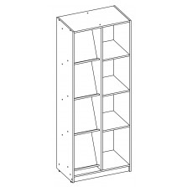
Lietošanas termiņš | Garantija vismaz 24 mēneši no preču pavadzīmes rēķina izrakstīšanas brīža.
Piegāde, montāža un uzstādīšana | Piegādātājs preci piegādā pasūtītāja norādītājā vietā - Korģenes bibliotēkā, Zītaru iela 2, Korģene.  Ja prece ir izjauktajā veidā, montāžu (salikšanu) nodrošina piegādātājs 5 dienu laikā.

Eksponēšanas plaukts – 1 gab.
Pielietojums, funkcija | Jaunāko izdevumu izvietošanai.
Izmēri | Augstums1800 mm, platums 830 mm, dziļums 300 mm. Visiem izmēriem pieļaujama 10 mm novirze
Citas specifiskās prasības, raksturojums | Materiāls – korpusam un plauktiem ne mazāk kā 16 mm bieza laminēta kokskaidu saplākšņa. Plauktā 5 stacionāri plaukti. Plauktu redzamās sānu malas aplīmētas ar ABS maliņām. Regulējamas kājiņas plaukta stabilizācijai.  Krāsa – kļava vai dižskābārdis. Tonis tiks saskaņots pie mēbeļu pasūtīšanas.
Piemērs, paraugs  (vai līdzīgs ar noteiktām funkcijām) | 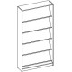
Lietošanas termiņš | Garantija vismaz 24 mēneši no preču pavadzīmes rēķina izrakstīšanas brīža.
Piegāde, montāža un uzstādīšana | Piegādātājs preci piegādā pasūtītāja norādītājā vietā - Svētciema bibliotēkā, Dārza iela 26, Svētciems.  Ja prece ir izjauktajā veidā, montāžu (salikšanu) nodrošina piegādātājs dienu laikā.
Avīžu, žurnālu statīvs (vertikāls) 1 gab.
Pielietojums, funkcija | Pie sienas liekams avīžu un žurnālu statīvs
Izmēri | Platums: 240 mm, augstums: 550 mm  Visiem izmēriem pieļaujama 10 mm novirze.
Citas specifiskās prasības, raksturojums | Statīvā pārskatāmi var izvietot sešus žurnālus.  Materiāls: metāls, krāsa melna.
Piemērs, paraugs  (vai līdzīgs ar noteiktām funkcijām) | 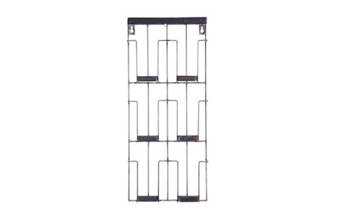
Lietošanas termiņš | Garantija vismaz 24 mēneši no preču pavadzīmes rēķina izrakstīšanas brīža.
Piegāde, montāža un uzstādīšana | Piegādātājs preci piegādā pasūtītāja norādītājā vietā – Salacgrīvas bibliotēka, Sila iela 2, Salacgrīva.  Ja prece ir izjauktajā veidā, montāžu (salikšanu) nodrošina piegādātājs 5 dienu laikā.

Avīžu, žurnālu statīvs (horizontāls) 1 gab.
Pielietojums, funkcija | Pie sienas liekams avīžu un žurnālu statīvs
Izmēri | Platums: 320 mm, garums: 1035 mm.  Visiem izmēriem pieļaujama 10 mm novirze
Citas specifiskās prasības, raksturojums | Statīvā pārskatāmi var izvietot sešus žurnālus.  Materiāls: metāls, krāsa melna.
Piemērs, paraugs  (vai līdzīgs ar noteiktām funkcijām) | 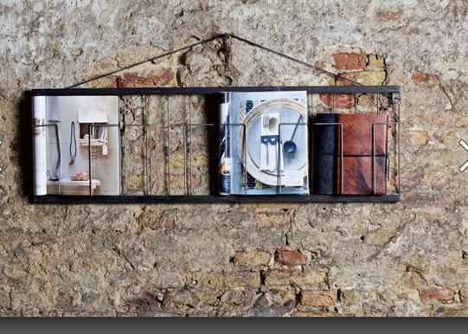
Lietošanas termiņš | Garantija vismaz 24 mēneši no preču pavadzīmes rēķina izrakstīšanas brīža.
Piegāde, montāža un uzstādīšana | Piegādātājs preci piegādā pasūtītāja norādītājā vietā – Salacgrīvas bibliotēka, Sila iela 2, Salacgrīva.  Ja prece ir izjauktajā veidā, montāžu (salikšanu) nodrošina piegādātājs 5 dienu laikā.

Apmeklētāju krēsli – 12 gab.
Pielietojums, funkcija | Apmeklētāju krēsls
Izmēri | Krēsla platums 480mm, dziļums 470mm, augstums 810mm, sēdes izmērs 530x420mm.  Visiem izmēriem pieļaujama novirze ± 10 mm.
Citas specifiskās prasības, raksturojums | Polipropilēna atzveltne un sēdeklis, rāmis - tērauda. Saliekami viens uz otra.  Krāsa – bēša. Tonis tiks saskaņots pie mēbeļu pasūtīšanas.
Piemērs, paraugs  (vai līdzīgs ar noteiktām funkcijām) | 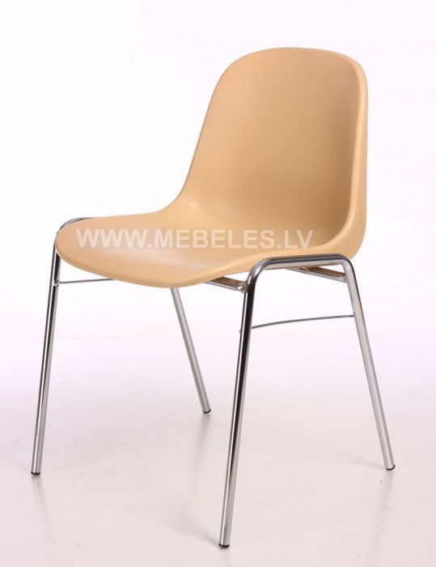
Lietošanas termiņš | Garantija vismaz 24 mēneši no preču pavadzīmes rēķina izrakstīšanas brīža.
Piegāde, montāža un uzstādīšana | Piegādātājs preci piegādā pasūtītāja norādītājā vietā – 8 gab. Salacgrīvas bibliotēka, Sila iela 2, Salacgrīva.  4 gab. Svētciema bibliotēkā, Dārza iela 26, Svētciems.  Ja prece ir izjauktajā veidā, montāžu (salikšanu) nodrošina piegādātājs 5 dienu laikā.

Biroja krēsli – 6 gab.
Pielietojums, funkcija | Biroja krēsls ar 5 ritenīšiem
Izmēri | Krēsla kopējais izmērs 400 x 380 x 770 - 890 mm, sēdes izmērs 380 x 400 mm, atzveltnes augstums 430mm. Visiem izmēriem pieļaujama novirze ± 10 mm.
Citas specifiskās prasības, raksturojums | Maksimālā ietilpība 150 kg.  Grozāms 360 °, audums 100 % poliesters.  Materiāls: plastmasa + saplāksnis + dzelzs. Atzveltnei elpojošs sietveida audums, ar elpojošu audumu tapsēta sēdvieta.  Krāsa – melna.
Piemērs, paraugs  (vai līdzīgs ar noteiktām funkcijām) | 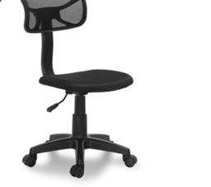
Lietošanas termiņš | Garantija vismaz 24 mēneši no preču pavadzīmes rēķina izrakstīšanas brīža.
Piegāde, montāža un uzstādīšana | Piegādātājs preci piegādā pasūtītāja norādītājā vietā – Salacgrīvas bibliotēka, Sila iela 2, Salacgrīva.  Ja prece ir izjauktajā veidā, montāžu (salikšanu) nodrošina piegādātājs 5 dienu laikā.

Sēžammaisi, puffi, pupumaisi – 5 gab.
Pielietojums, funkcija | Bibliotēkā, bērnu nodaļā
Izmēri | Platums: 90 cm, augstums: 160 cm  Visiem izmēriem pieļaujama novirze ± 10 mm.
Citas specifiskās prasības, raksturojums | Materiāls: eko āda/ audums. Dažādas, atraktīvas formas.
Piemērs, paraugs  (vai līdzīgs ar noteiktām funkcijām) | 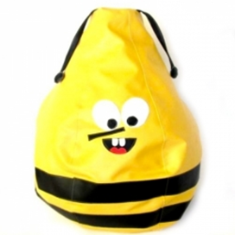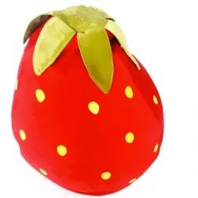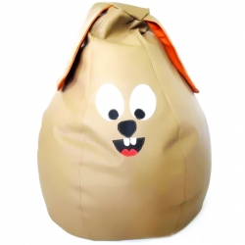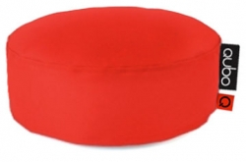
Lietošanas termiņš | Garantija vismaz 24 mēneši no preču pavadzīmes rēķina izrakstīšanas brīža.
Piegāde, montāža un uzstādīšana | Piegādātājs preci piegādā pasūtītāja norādītājā vietā – Ainažu bibliotēka, Parka iela 16, Ainaži.

Komplekts – vienvietīgs skolnieka galds un krēsls – 4 gab.
Pielietojums, funkcija | Komplekts skolniekam
Izmēri | Galdam augstums – regulējams 640 - 760 mm, platums 700 mm, dziļums 500 mm.  Krēslam augstums – regulējams 360 - 460 mm, platums 420 mm, dziļums 530 mm. Visiem izmēriem pieļaujama 10 mm novirze
Citas specifiskās prasības, raksturojums | Materiāls regulējamam galda rāmim – metāls. Galda virsmai - ne mazāk kā 25 mm laminēta kokskaidu plātne. Galda virsmas stūri noapaļoti, plaukts grāmatām, 2 āķi somām.  Materiāls krēsla rāmim – metāls. Krēsla sēde un muguras atbalsta daļa - plastmasa. Galda virsmas stūri noapaļoti, plaukts grāmatām, 2 āķi somām.  Krāsa –buks, rāmis tumšs. Tonis tiks saskaņots pie mēbeļu pasūtīšanas.
Piemērs, paraugs  (vai līdzīgs ar noteiktām funkcijām) | 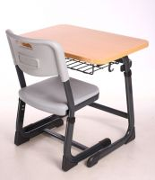
Lietošanas termiņš | Garantija vismaz 24 mēneši no preču pavadzīmes rēķina izrakstīšanas brīža.
Piegāde, montāža un uzstādīšana | Piegādātājs preci piegādā pasūtītāja norādītājā vietā – Salacgrīvas mūzikas skolā, Pērnavas iela 29, Salacgrīva.  Ja prece ir izjauktajā veidā, montāžu (salikšanu) nodrošina piegādātājs 5 dienu laikā.

Biroja galds – 1 gab.
Pielietojums, funkcija | Galdi dažādiem pasākumiem.
Izmēri | Augstums 730 mm, platums 600 mm, garums 1200 mm. Priekšējais panelis ne šaurāks kā 280mm.  Visiem izmēriem pieļaujama 10 mm novirze.
Citas specifiskās prasības, raksturojums | Materiāls – ne mazāk kā 24 mm laminēta kokskaidu plātne. Virsma aplīmēta ar 0.2mm ABS maliņu. Kreisajā pusē 1 izvelkama atvilktne un ar durvīm nosegti plaukti. Tonis – buks.  Tonis tiks saskaņots pie mēbeļu pasūtīšanas.
Piemērs, paraugs  (vai līdzīgs ar noteiktām funkcijām) | 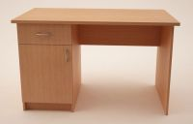
Lietošanas termiņš | Garantija vismaz 24 mēneši no preču pavadzīmes rēķina izrakstīšanas brīža.
Piegāde, montāža un uzstādīšana | Piegādātājs preci piegādā pasūtītāja norādītājā vietā – Salacgrīvas mūzikas skolā, Pērnavas iela 29, Salacgrīva.  Ja prece ir izjauktajā veidā, montāžu (salikšanu) nodrošina piegādātājs 5 dienu laikā.

Plaukts planšetēm – 1 gab.
Pielietojums, funkcija | Lielformāta uzskates materiālu glabāšanai.
Izmēri | Augstums 830 mm, platums 1050 mm, dziļums 250 mm. Visiem izmēriem pieļaujama 10 mm novirze
Citas specifiskās prasības, raksturojums | Materiāls – ne mazāk kā 24 mm laminēta kokskaidu plātne. Mēbeļu detaļu redzamās sānu malas ir aplīmētas ar ABS maliņu.  Aprīkots ar uzaugšu atveramu vāku, kurā iestrādāts bremzēšanas mehānisms vienmērīgai un klusai aizvēršanai. Kastes vidusdaļā iestrādāta trijstūra veida starpsiena materiālu nodalīšanai.  Krāsa –buks. Tonis tiks saskaņots pie mēbeļu pasūtīšanas.
Piemērs, paraugs  (vai līdzīgs ar noteiktām funkcijām) | 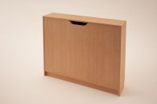
Lietošanas termiņš | Garantija vismaz 24 mēneši no preču pavadzīmes rēķina izrakstīšanas brīža.
Piegāde, montāža un uzstādīšana | Piegādātājs preci piegādā pasūtītāja norādītājā vietā – Pirmskolas izglītības iestāde “Vilnītis”, Pērnavas ielā 29, Salacgrīvā.  Ja prece ir izjauktajā veidā, montāžu (salikšanu) nodrošina piegādātājs 5 dienu laikā.

Stūra plaukts – 1 gab.
Pielietojums, funkcija | Stūra plaukts.
Izmēri | Augstums 860 mm, dziļums 290 mm. Visiem izmēriem pieļaujama 10 mm novirze
Citas specifiskās prasības, raksturojums | Materiāls – ne mazāk kā 24 mm laminēta kokskaidu plātne. Mēbeļu detaļu redzamās sānu malas ir aplīmētas ar ABS maliņu.  Krāsa –buks.  Tonis tiks saskaņots pie mēbeļu pasūtīšanas.
Piemērs, paraugs  (vai līdzīgs ar noteiktām funkcijām) | 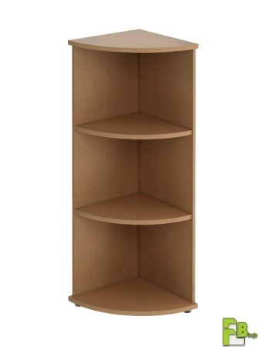
Lietošanas termiņš | Garantija vismaz 24 mēneši no preču pavadzīmes rēķina izrakstīšanas brīža.
Piegāde, montāža un uzstādīšana | Piegādātājs preci piegādā pasūtītāja norādītājā vietā – Pirmskolas izglītības iestāde “Vilnītis”, Pērnavas ielā 29, Salacgrīvā.  Ja prece ir izjauktajā veidā, montāžu (salikšanu) nodrošina piegādātājs 5 dienu laikā.

Biroja plaukts (augstais) – 2 gab.
Pielietojums, funkcija | Biroja plaukts
Izmēri | Augstums 1590 mm, dziļums 370 mm, platums 690 mm.  Visiem izmēriem pieļaujama 10 mm novirze
Citas specifiskās prasības, raksturojums | Korpusa materiāls – ne mazāk kā 16 mm laminēta kokskaidu plātne, virsma – ne mazāk kā 24 mm laminēta kokskaidu plātne Mēbeļu detaļu redzamās sānu malas ir aplīmētas ar ABS maliņu. Plauktu ailes piemērotas dokumentu mapēm, iespējama plauktu augstuma regulācija.  Krāsa –ķirsis.  Tonis tiks saskaņots pie mēbeļu pasūtīšanas.
Piemērs, paraugs  (vai līdzīgs ar noteiktām funkcijām) | 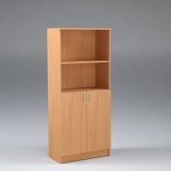
Lietošanas termiņš | Garantija vismaz 24 mēneši no preču pavadzīmes rēķina izrakstīšanas brīža.
Piegāde, montāža un uzstādīšana | Piegādātājs preci piegādā pasūtītāja norādītājā vietā – Kr.Valdemāra Ainažu pamatskola, Parka iela 12, Ainaži.  Ja prece ir izjauktajā veidā, montāžu (salikšanu) nodrošina piegādātājs 5 dienu laikā.

Biroja plaukts (zemais) – 2 gab.
Pielietojums, funkcija | Biroja plaukts
Izmēri | Augstums 860 mm, dziļums 370 mm, platums 690 mm.  Visiem izmēriem pieļaujama 10 mm novirze
Citas specifiskās prasības, raksturojums | Korpusa materiāls – ne mazāk kā 16 mm laminēta kokskaidu plātne, virsma – ne mazāk kā 24 mm laminēta kokskaidu plātne Mēbeļu detaļu redzamās sānu malas ir aplīmētas ar ABS maliņu. Plauktu ailes piemērotas dokumentu mapēm.  Krāsa –ķirsis.  Tonis tiks saskaņots pie mēbeļu pasūtīšanas.
Piemērs, paraugs  (vai līdzīgs ar noteiktām funkcijām) | 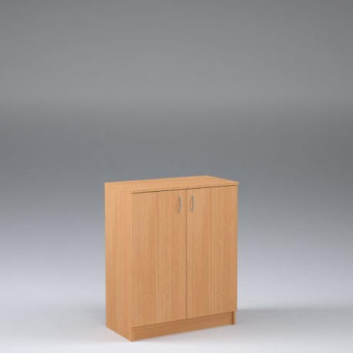
Lietošanas termiņš | Garantija vismaz 24 mēneši no preču pavadzīmes rēķina izrakstīšanas brīža.
Piegāde, montāža un uzstādīšana | Piegādātājs preci piegādā pasūtītāja norādītājā vietā – Kr.Valdemāra Ainažu pamatskola, Parka iela 12, Ainaži.  Ja prece ir izjauktajā veidā, montāžu (salikšanu) nodrošina piegādātājs 5 dienu laikā.

Vizītkaršu turētāji – 2 gab.
Pielietojums, funkcija | Uz galda novietojams vizītkaršu turētājs (4 stāvi /pakāpes)
Izmēri | Paredzēts bukletiem ar izmēru 148x210 mm
Citas specifiskās prasības, raksturojums | Materiāls – organiskais stikls  Krāsa – bezkrāsains.  Stiprināms pie sienas.
Piemērs, paraugs
(vai līdzīgs ar noteiktām funkcijām)
Lietošanas termiņš | Garantija vismaz 24 mēneši no preču pavadzīmes rēķina izrakstīšanas brīža.
Piegāde, montāža un uzstādīšana | Piegādātājs preci piegādā pasūtītāja norādītājā vietā – Salacgrīvas novada tūrisma informācijas centrā, Rīgas iela 10a, Salacgrīva  Ja prece ir izjauktajā veidā, montāžu (salikšanu) nodrošina piegādātājs 5 dienu laikā.

A5 formāta bukletu turētāji – 6 gab.
Pielietojums, funkcija | A5 bukletu turētājs (4 stāvi /pakāpes)
Izmēri | Paredzēts bukletiem ar izmēru 148x210 mm
Citas specifiskās prasības, raksturojums | Materiāls – organiskais stikls  Krāsa – bezkrāsains.  Stiprināms pie sienas.
Piemērs, paraugs  (vai līdzīgs ar noteiktām funkcijām) | 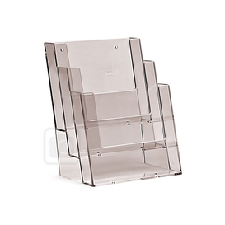
Lietošanas termiņš | Garantija vismaz 24 mēneši no preču pavadzīmes rēķina izrakstīšanas brīža.
Piegāde, montāža un uzstādīšana | Piegādātājs preci piegādā pasūtītāja norādītājā vietā – Salacgrīvas novada tūrisma informācijas centrā, Rīgas iela 10a, Salacgrīva  Ja prece ir izjauktajā veidā, montāžu (salikšanu) nodrošina piegādātājs 5 dienu laikā.

1/3 A4 bukletu turētājs – 6 gab.
Pielietojums, funkcija | 1/3 A4 bukletu turētājs (4 stāvi /pakāpes)
Izmēri | Paredzēts bukletiem ar izmēru 110x220 mm
Citas specifiskās prasības, raksturojums | Materiāls – organiskais stikls  Krāsa – bezkrāsains.  Stiprināms pie sienas.
Piemērs, paraugs  (vai līdzīgs ar noteiktām funkcijām) | 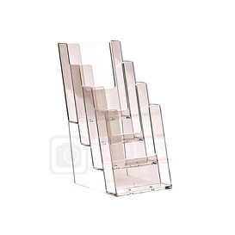
Lietošanas termiņš | Garantija vismaz 24 mēneši no preču pavadzīmes rēķina izrakstīšanas brīža.
Piegāde, montāža un uzstādīšana | Piegādātājs preci piegādā pasūtītāja norādītājā vietā – Salacgrīvas novada tūrisma informācijas centrā, Rīgas iela 10a, Salacgrīva  Ja prece ir izjauktajā veidā, montāžu (salikšanu) nodrošina piegādātājs 5 dienu laikā.

Biroja krēsls – 1 gab.
Pielietojums, funkcija | Biroja krēsls ar 5 ritenīšiem
Izmēri | Krēsla kopējais izmērs 500x700x 1160 - 1240 mm, sēdes izmērs 500 x700 mm,  Visiem izmēriem pieļaujama novirze ± 10 mm.
Citas specifiskās prasības, raksturojums | Maksimālā ietilpība 150 kg.  Grozāms 360 °, apvilkts ekoāda.  Materiāls: plastmasa + dzelzs + ekoāda.  Krāsa: melna
Piemērs, paraugs  (vai līdzīgs ar noteiktām funkcijām) | 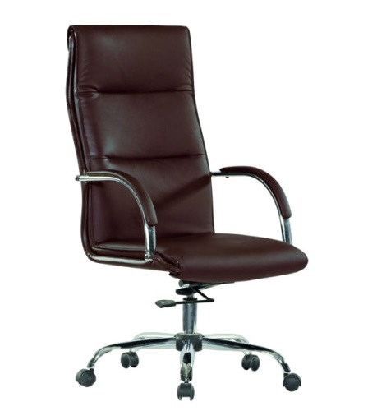
Lietošanas termiņš | Garantija vismaz 24 mēneši no preču pavadzīmes rēķina izrakstīšanas brīža.
Piegāde, montāža un uzstādīšana | Piegādātājs preci piegādā pasūtītāja norādītājā vietā – Zvejnieku parks, Sporta iela 4, Salacgrīva.  Ja prece ir izjauktajā veidā, montāžu (salikšanu) nodrošina piegādātājs 5 dienu laikā.

2.pielikums
Iepirkumam „Mēbeļu izgatavošana, piegāde un uzstādīšana Salacgrīvas novada domes struktūvienībās”,
Ident.Nr. 2016/16

PIETEIKUMS DALĪBAI IEPIRKUMĀ
„Mēbeļu izgatavošana, piegāde un uzstādīšana Salacgrīvas novada domes struktūrvienībās”,
identifikācijas Nr.SND 2016/

- Iesniedzējs
Pretendenta nosaukums | Rekvizīti
Reģistrācijas Nr.:
Juridiskā adrese:
Bankas konts:
Tālr.:
E-pasta adrese:

- Kontaktpersona
Vārds, uzvārds
Adrese
Tālr./fax
e-pasta adrese

Iepazinušies ar iepirkuma nolikumu, mēs, apakšā parakstījušies piedāvājam:
Izgatavot, piegādāt un uzstādīt mēbeles Salacgrīvas novada domes struktūrvienībās

- Piekrītam iepirkuma nolikuma noteikumiem un garantējam iepirkuma nolikuma prasību izpildi. Iepirkuma nolikuma noteikumi ir skaidri un saprotami;
- Apņemamies, ja Pasūtītājs izvēlējies šo piedāvājumu, slēgt līgumu un izpildīt visus līguma pamatnosacījumus;
- Apliecinām, ka mūsu rīcībā ir visi tehniskie un personāla resursi, lai kvalitatīvi un savlaicīgi nodrošinātu pasūtītājam nepieciešamo preču izgatavošanu, piegādi un uzstādīšanu;
- Apliecinām, ka nekādā veidā neesam ieinteresēti nevienā citā piedāvājumā, kas iesniegts šī iepirkuma procedūras ietvaros;
- Apliecinām, ka visa iesniegtā informācija ir patiesa;
- Apliecinām, ka visas iesniegto dokumentu kopijas atbilst oriģinālam.

Paraksta pretendenta vadītājs vai vadītāja pilnvarota persona:

Vārds, uzvārds, amats
Paraksts
Datums
/Zīmogs/

3.pielikums
Iepirkumam „Mēbeļu izgatavošana, piegāde un uzstādīšana Salacgrīvas novada domes struktūrvienībās”, Ident.Nr. 2016/16

FINANŠU PIEDĀVĀJUMA FORMA
„Mēbeļu izgatavošana, piegāde un uzstādīšana Salacgrīvas novada domes struktūrvienībās”,
identifikācijas Nr.SND 2016/16

Nr.p.k | Prece | Skaits, gb. | Cena EUR  (bez PVN) | Summa EUR  (bez PVN)
1. | Eksponēšanas plaukts | 1
2. | Eksponēšanas plaukts | 1
3. | Avīžu, žurnālu statīvs (vertikāls) | 1
4. | Avīžu, žurnālu statīvs (horizontāls) | 1
5. | Apmeklētāju krēsli | 12
6. | Biroja krēsli, apvilkts ar elpojošu audumu | 6
7. | Sēžammaisi, puffi, pupumaisi | 5
8. | Komplekts – vienvietīgs skolnieka galds un krēsls | 4
9. | Biroja galds | 1
10. | Plaukts planšetēm | 1
11. | Stūra plaukts | 1
12. | Biroja plaukts (augstais) | 2
13. | Biroja plaukts (zemais) | 2
14. | Vizītkaršu turētāji | 2
15. | A5 formāta bukletu turētāji | 6
16. | 1/3 A4 bukletu turētājs | 6
17. | Biroja krēsls, apvilkts ar ekoādu | 1
 | KOPĀ (bez PVN)

Piedāvājuma cenā iekļautas visas izmaksas, tai skaitā piegāde un uzstādīšana.

